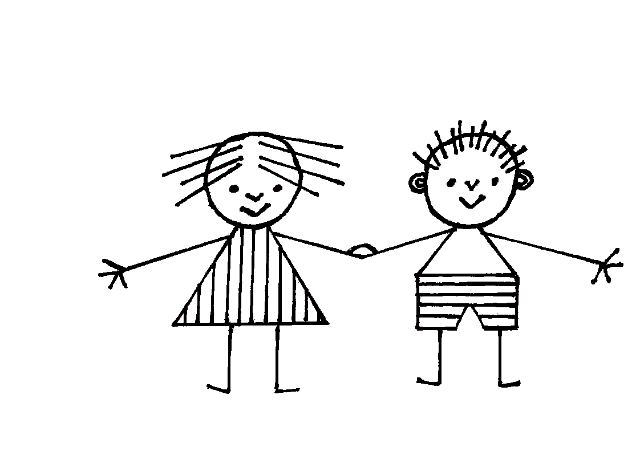
Základní škola a Mateřská škola Dobrá Voda, příspěvková organizace
Dobrá Voda 96, 594 51 Křižanov

 566 543 158,  733 510 327, IČO 75023806
www.skoladobravoda.cz

Číslo jednací: | ZŠDV 56/2022
Spisový znak: | 1.5
Skartační znak: | A 5
Počet listů / počet příloh: | 2 / 0
Vypracovala: | Mgr. Fleck Michaela
Datum: | 27. 9. 2022

Školská rada při Základní škole a Mateřské škole Dobrá Voda,
příspěvková organizace
Zápis ze školské rady konané dne 27. 9. 2022

Přítomni: Mgr. Michaela Fleck, Ing. Pavel Vítek, Eliška Zástěrová

Program jednání:
- Určení zapisovatele.
- Určení ověřovatele zápisu.
- Projednání Školního řádu na školní rok 2022/2023.
- Projednání dodatku č. 4 ke ,,Školnímu řádu Základní školy Dobrá Voda.“
- Projednání Vnitřního řádu školní družiny na školní rok 2022/2023.
- Projednání dodatku č. 2 k ,,Vnitřnímu řádu školní družiny.“
- Projednání Výroční zprávy za školní rok 2021/2022.
- Diskuze.

Zápis z jednání:
- Zapisovatelkou byla určena Mgr. Michaela Fleck.
- Ověřovateli zápisu jsou Ing. Pavel Vítek a Eliška Zástěrová.
- Školská rada se seznámila a projednala Školní řád Základní školy Dobrá Voda.
- Školská rada se seznámila a projednala dodatek č. 4 ke Školnímu řádu Základní školy Dobrá Voda.
- Školská rada se seznámila a projednala Vnitřní řád školní družiny.
- Školská rada se seznámila a projednala dodatek č. 2 k Vnitřnímu řádu školní družiny.
- Školská rada se seznámila a projednala Výroční zprávu o činnosti školy za školní rok 2021/2022.
- V diskuzi byl vznesen návrh za rodiče, zda by byla možnost rozšířit nabídku zájmových útvarů ve škole např. o sportovní kroužek.

Školská rada schvaluje:
- Školní řád Základní školy Dobrá Voda na školní rok 2022/2023.
- Dodatek č. 4 ke Školnímu řádu Základní školy Dobrá Voda.
- Vnitřní řád školní družiny 2022/2023.
- Dodatek č. 2 k Vnitřnímu řádu školní družiny.
- Výroční zprávu za školní rok 2021/2022.

Zápis provedla: Mgr. Michaela Fleck
Zápis ověřili: Ing. Pavel Vítek
Eliška Zástěrová

V Dobré Vodě dne 27. 9. 2022.

